Planificación de recursos empresariales con Odoo

Practica 3.2

EJERCICIOS
Partiendo de que la empresa posee los siguientes:
A) Proveedores
- Proveedor 1: "Informática al por mayor"
- Proveedor 2: "Informática Internacional"
B) Productos
- Portátil gama baja
  - Precio coste/venta: 250/300
  - Producto vendible y comprable.
  - Producto consumible.
- Portátil gama alta
  - Precio coste/venta: 600/800
  - Producto vendible y comprable.
  - Producto consumible.
- Reparación de PC
  - Precio coste/venta: 0/50
  - Producto servicio.
Entrega un fichero de texto con la tarea establecida.
1) Creación de proveedores y productos
Realiza una o varias capturas en la que se observe que se han creado los proveedores y productos descritos. No es necesario capturas del proceso entero, solo del resultado final.
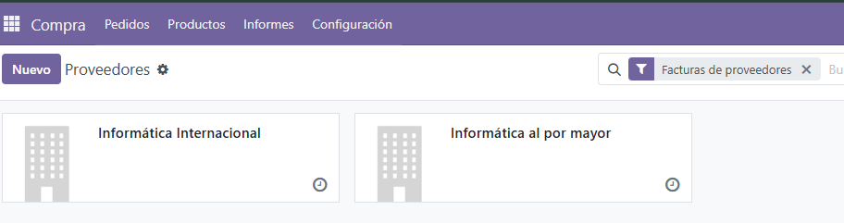
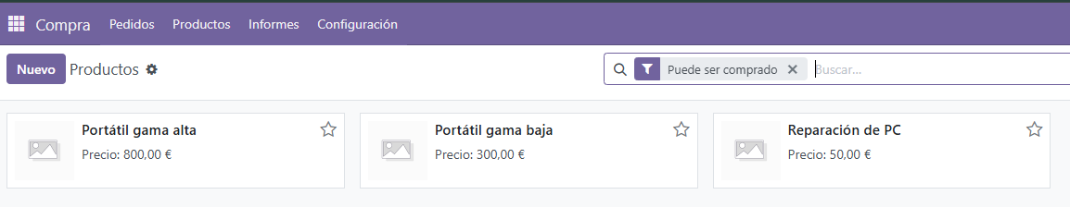
2) Realización de pedido de compra y factura del proveedor.
Realiza una o varias capturas en la que se observe una factura ya pagada, a partir de un pedido de compra.
